**浙江科技学院**

**工程技术实习报告**

**班 级： 软件工程 152**

**学 号： 5150510116**

**姓 名： 余思远**

**校内指导教师： 孙奕鸣**

**校外指导教师： 陈聪**

**实习单位： 杭州卓健信息科技有限公司**

**地 点： 杭州市江干区天城路68号**

**万事利大厦A幢**

**二○一九年 一月五日**

**实习日期自 二〇一八年 七月四日 至 二〇一九年 一月五日**

**实习报告目录**

**1．前言**

**2．实习单位简介**

**3．实习内容**

3.1 入职培训

3.2 Demo练习

3.3 项目实战

3.3.1 药事平台项目

3.3.2 千佛山项目

3.3.3 橄榄云项目

**4．实习总结（收获）与体会**

**5．结束语（致谢）**

**6．参考文献或附件**

**7．实习报告英文摘要**

**8．实习报告评语**

杭州卓健信息科技有限公司单位的实习报告

1．前言

2018年7月4日进入该单位实习，目前仍在实习中，主要职责是前端开发。目前在公司的自运营平台开发部负责微信小程序的前端页面制作。

2．实习单位简介

杭州卓健信息科技有限公司（以下简称卓健科技）成立于2011年2月

目前员工近500人，其中医学专业团队由多名医学博士引领，深度洞悉医疗行业特点，多年磨合的优秀医疗+互联网团队在临床需求、医疗大数据、软件研发、行业运营等方面，具备雄厚实力和竞争优势。

自创立之初，卓健科技顺应医改大方向，抓住医疗核心诊治业务，自内而外为大中型医院及医疗生态链各环节提供互联网化解决方案，打造智慧医疗生态闭环。目前拥有互联网医院、医联体、医生教学平台（医链）、处方流转平台（橄榄云）、药店诊所化平台（橄榄诊所）等产品，打造围绕医院、医生、患者、药品、诊所等各方角色服务的互联网+服务平台，具备业内领先的互联网+智慧医院、互联网+智慧医药、互联网+智慧医教三大解决方案，拥有行业最强运营团队可提供医疗实业增值服务，是互联网医疗领域中最具成长性高科技企业。作为腾讯战略布局医疗行业核心企业，在腾讯医疗版图中占据重要位置。

截至2018年底，卓健科技用户覆盖国内22个省份，三甲医院400多家，60多个医联体协作平台；涵盖3000多家医院，服务遍及全球。

3．实习内容

3.1 入职培训

刚入职时，公司会对我们实习生进行相关技术培训，主要内容是：

1.学会使用公司推荐的代码编辑工具Visual Studio Code。

2.学会配置开发、生产环境，学会使用版本管理工具git。

3.学会使用Vue.js框架及由其衍生的第三方组件。

4.学习掌握es6规范。

5.学会使用Node.js。

6.学习使用公司内的自用组件框架。

3.2 Demo练习

在完成技术培训后，导师将实习生分成了几个小组并分配静态页面编写任务，要求使用Vue.js框架。主要是为了考察我们对H5、CSS、JavaScript和框架组件的掌握程度。

完成Demo后，导师组织大家一起进行代码review。其对页面的要求精确到了1px（1像素），即每个按钮、每个图片的位置都要严格与设计给出的UI图一致。在代码层面上，要求我们严格遵守公司所规定的格式进行编写。以前端项目为例，每个变量都要以驼峰式命名，每个Css类名都要清晰易懂，编写js时，要求逻辑清晰不冗余等。

3.3 项目实战

3.3.1 药事平台项目

经过技术培训和demo练习后，公司将实习生分配到了不同的部门，参与到真正的生产项目中。一开始，我被分配到了药事平台研发部门，负责辅助页面编写，该项目主要是为医院、药店等医疗部门提供药品、医患关系管理的平台，平台以网站的形式运营。初期，实习生的任务量不多，主要工作内容就是根据产品部提供的原型图和设计部提供的UI稿进行页面制作，且都是PC端页面，使用H5编写。到后期，在熟悉整个项目的流程、运作方式后，我也参与到前后端联调的工作中。

药事项目是我入职后第一个参与的实战项目，也是我第一次经历了996工作机制的项目。在前辈、同事的帮助下学到了很多解决问题的方法，也积累了很多代码经验。

3.3.2 千佛山项目

要说在药事项目中我只是扮演了一个中途参与辅助的角色，那在千佛山项目中我就是真正从头到尾都参与的主力，该项目已经上线生产并在稳定运营中。

该项目是为山东省千佛山医院研发，给患者提供一个病案邮寄的平台，该项目的全名为“山东省千佛山医院病历邮寄”。患者可以通过微信公众号提供的入口进入到该平台。

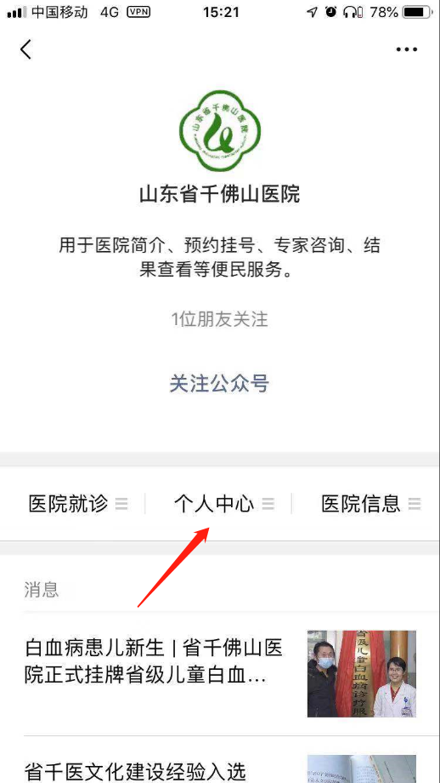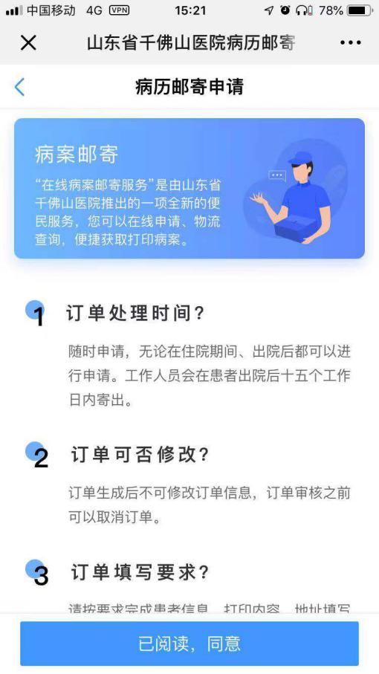

图3.3.2-1 平台的公众号入口和首页

我在千佛山项目中主要负责移动端页面的编写，初期包括我在内共有两名前端，我们一起搭建了整个前端项目，并开始制作。但是另一个前端在编写完静态页面后就离开了，所以剩下的任务包括页面的修改以及前后端联调、bug修复等工作全都落在了我的头上。作为实习生接手整个项目，多多少少会有些压力。

作为前端，除了基本的页面编写，还要考虑页面中内容在移动端的适配情况，

在项目研发阶段，我们使用了基于Vue.js的第三方移动组件库Vant，目的就是为了将页面上的每个组件、内容更合理的展示到移动端上，并能兼任大部分移动端分辨率。

在经历了共86次的开发更新后，项目终于成功上线，并通过了的回归测试，开始运营。

3.3.3 橄榄云项目

入职两个月后我被分配到了自运营开发部，参与公司自主运营的橄榄云平台研发工作中，这也是目前我正在参与的项目，该项目已经上线运营并更新到了第四个迭代。该项目主要为用户提供了一个在线问诊、配药上门服务的平台。

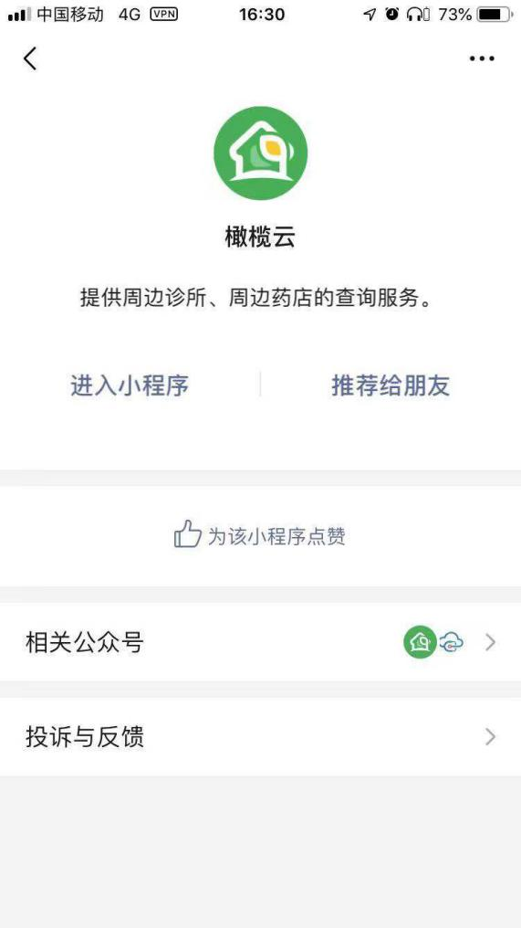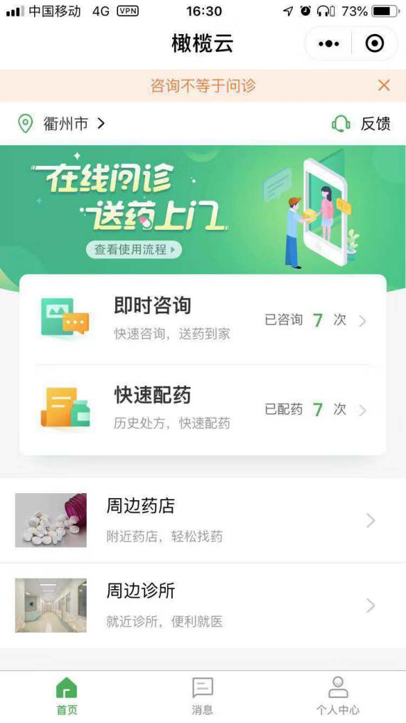

图3.3.3-1 橄榄云小程序

在该项目中，我们前端被要求制作微信小程序作为该项目的前端主体。但是在公司的历史上都没有制作运营小程序的经验，所以橄榄云项目是我们第一次开发和使用微信小程序。

在项目初期，我们前端小组做了很多调研工作，最终选定使用Mpvue作为开发框架（Mpvue是一个使用 Vue.js 开发小程序的前端框架。框架基于 Vue.js 核心，mpvue 修改了 Vue.js 的 runtime 和 compiler 实现，使其可以运行在小程序环境中，从而为小程序开发引入了整套 Vue.js 开发体验），使用Vant组件库为项目提供所需的额外组件。

因为一切从零开始，所以我们在正式开发之前，共同制定了许多规范，包括项目框架应该如何搭建、文件如何命名，以及一起编写了部分共用样式、公用方法等。事实证明，有了统一的规范，后续工作的效率就会更高。

该项目仍在稳步迭代中。

**4．实习总结（收获）与体会**

至此我已经实习了近5个月，从只拥有理论知识、制作简单页面的小白转变成了能将所学的技能用到生产工作中的初级程序员。

参与到工作中后，学到了很多学校里没有教授的知识和技能，对软件开发的过程有了更深入的理解。公司采用的是敏捷开发模式，项目组每天都会在工作开始之前举行15分钟的站立会，用以对前一天工作的总结以及对当天所要做的工作进行安排，同时和其他成员进行沟通，解决所遇到的问题。

在编写代码的过程中学习更多知识，在修改bug的过程中积累更多经，在工作中学习如何与他人沟通、相处。除了提升专业知识技能之外，还能学到社会中的为人处世之道。这些都是在学校里难以获得的宝贵财富。

**5．结束语（致谢）**

在此衷心地感谢学校内老师的教导，工作中同事、前辈的答疑解惑。

**6．参考文献或附件**

Vue：是一套用于构建用户界面的渐进式框架（<https://cn.vuejs.org/v2/guide/>）。

Mpvue：使用 Vue.js 开发小程序的前端框架（<http://mpvue.com/>）

Node.js：Node.js® is a JavaScript runtime built on Chrome's V8 JavaScript engine （<https://nodejs.org/en/>）

**7．实习报告英文摘要**

The main content of this report is my internship experience in Hangzhou Zhuojian Technology Co., Ltd. (Zhuojian is an internet medical enterprise, which is led by many doctors and has an excellent medical &amp; Internet technology research and development team). The content of the internship can be divided into three parts: 1. Technical training 2. Demo exercise 3. Project production. Project production includes "Drug and Medical Affairs Management System", "Qianfoshan Medical Records Mailing System", "Olive Cloud Platform". Detailed content and pictures are included in the report to show these projects. At the same time, I would like to thank the teachers in the school for their guidance, colleagues and predecessors for their answers.

**8. 实习报告评语**

|  |
| --- |
| 实习单位评语：  详见校外评定表。  负责人签名： 年 月 日 |
| 指导教师意见：  指导教师签名 年 月 日 |
| 实习成绩（按五级记分制评定）：    负责人签名 年 月 日 |